Dimanche 29 août 2021
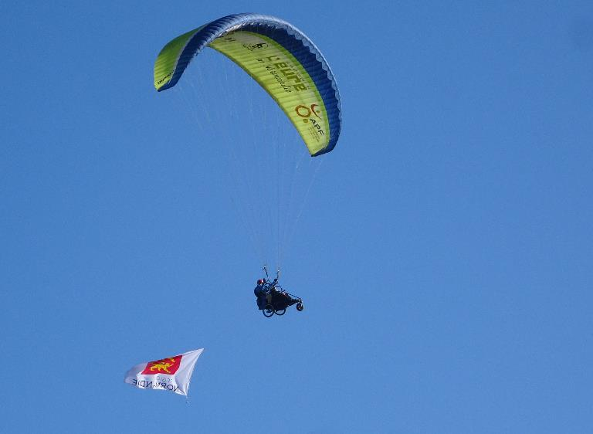
entre 10 h et 18 h

Vous êtes invités à la journée de vol Handiciel qui aura lieu sur le plateau du Neubourg

Ces envols sont proposés par le Club Eur'enciel-MJC d'Evreux, grâce au projet Handiciel et à ses partenaires.
Des animations Cerf-volant seront réalisées avec Kit’Anim et des promenades avec l’équipe Défi Joëlette
(Plans d'accès au dos, indication du lieu définitif sur le répondeur du 06 74 02 95 50, la veille à partir de 15 h).
Report si mauvaise météo : samedi 25 ou dimanche 26 septembre
Inscriptions à adresser à organisation.eurenciel@yahoo.fr avant le 23 aout Merci
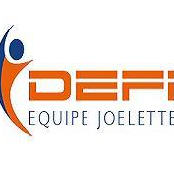
Contact si nécessaire : 06 74 02 95 50
Nom:................................................... Prénom:..............................................
Tél: ................................
Mail : …………………………………………………………………………..
Membre de (si Organisme ou association) ............................. sera présent(e ) à la journée Handiciel
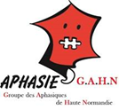
Je souhaite voler en Tandem parapente Oui j'indique mon poids: …... kg
(pour taille adaptée du parapente biplace ; attention poids maxi 85 kg)
Je viens avec mon panier repas
Je commande 1 grillade, pain, chips et 1 boisson : 6 € à regler sur place
Les vols et animations sont offerts.

Prévoir un masque de protection, Merci Plans pour la Journée Handiciel au dos

à Quittebeuf
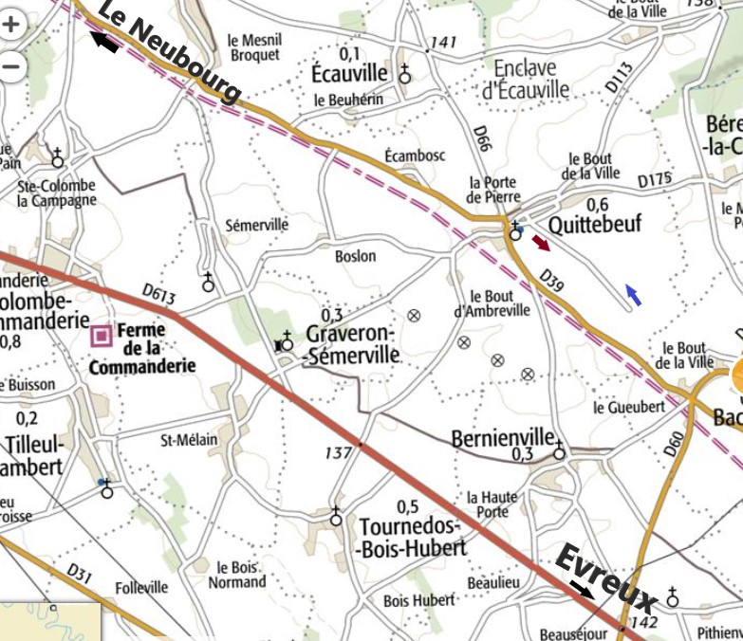

ou à Crosville La Vieille
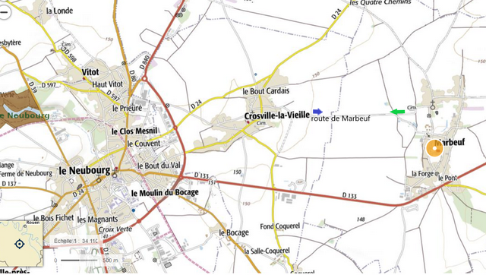

ou à Malleville sur le Bec, Route de la Mare Ribière , près du Bec Hellouin, pour l’axe NE-SW voir page suivante

Plan Malleville sur le Bec
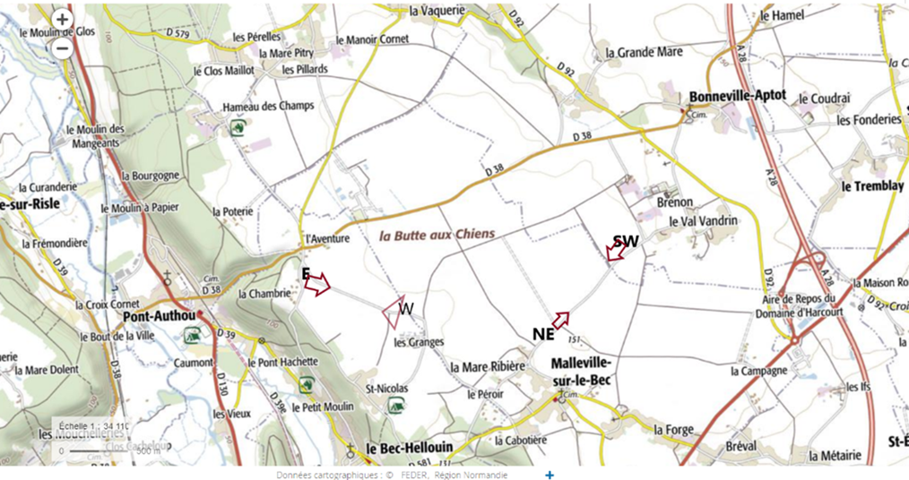
Ou à ou ou ou Surtauville , route de Venon si vent Nord-Sud ou Daubeuf la Campagne
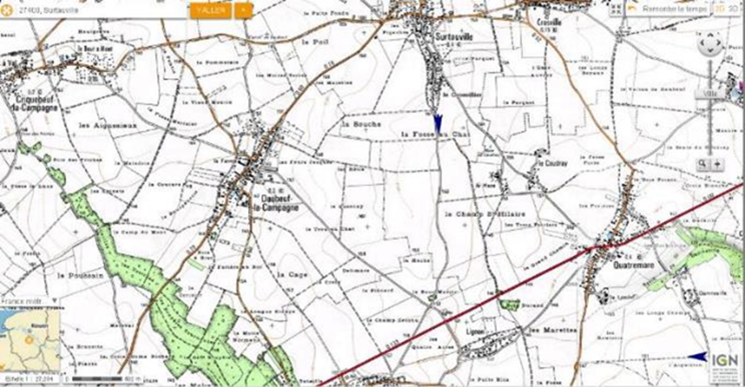

Joëlette en image page suivante
